Hình ảnh cho thấy Trung Quốc tiến hành chặn lối vào bãi cạn tranh chấp ở Biển Đông
Reuters
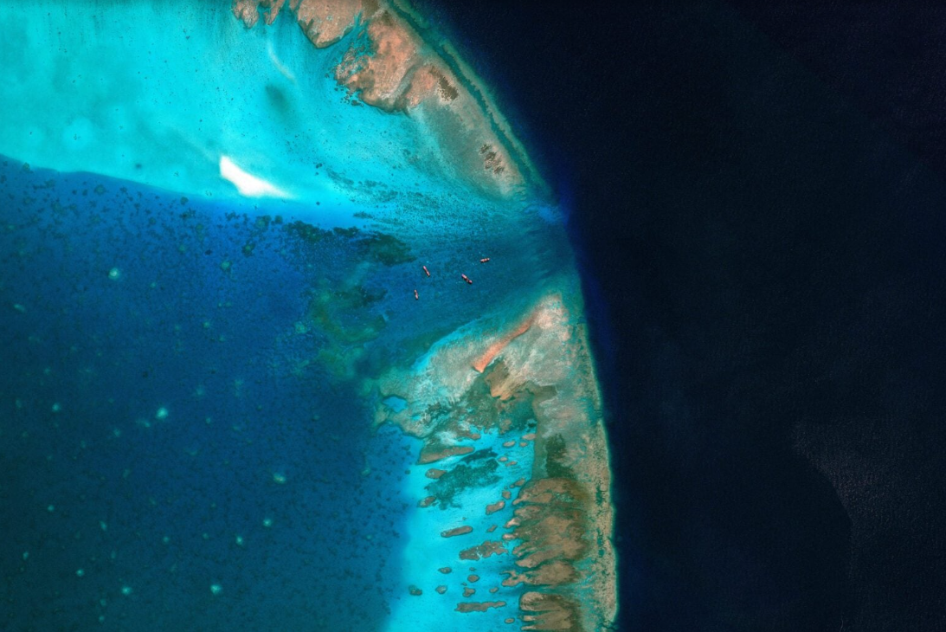
Một ảnh vệ tinh ghi lại các tàu cá tại lối vào – hiện bị chặn bởi một rào chắn nổi – của bãi cạn tranh chấp Scarborough Shoal ở Biển Đông, ngày 11/4/2026.
HỒNG KÔNG/MANILA, ngày 15/4 (Reuters) – Trung Quốc đang sử dụng tàu thuyền và một rào chắn để siết chặt kiểm soát lối vào bãi cạn Scarborough trên Biển Đông, trong bối cảnh căng thẳng leo thang với Philippines về khu vực tranh chấp này, theo hình ảnh vệ tinh mà Reuters thu thập được.
Scarborough là một trong những điểm tranh chấp hàng hải nóng bỏng nhất châu Á, nơi mà một số nhà ngoại giao và chuyên gia lo ngại các va chạm và căng thẳng kéo dài có thể leo thang thành xung đột vũ trang.
Sự hiện diện của 4 tàu cá, một tàu hải quân hoặc cảnh sát biển Trung Quốc cùng một rào chắn nổi mới xuất hiện trong bối cảnh Philippines cũng điều tàu cảnh sát biển và tàu cá đến hỗ trợ ngư dân, những người thường xuyên bị các tàu tuần tra lớn hơn của Trung Quốc xua đuổi.
Các bức ảnh chụp ngày 10 và 11/4 cho thấy các tàu cá neo dọc theo lối vào bãi cạn, đồng thời một rào chắn nổi kéo dài chắn ngang cửa vào trong ảnh ngày 11/4.
Nhà cung cấp ảnh vệ tinh Vantor (trước đây là Maxar Technologies) cho biết có thể thấy một tàu tuần tra của hải quân hoặc cảnh sát biển Trung Quốc ở ngay bên ngoài lối vào vào ngày 10/4. Bộ Quốc phòng Trung Quốc chưa phản hồi ngay các yêu cầu bình luận của Reuters về việc triển khai lực lượng tại lối vào bãi cạn hoặc thời điểm triển khai.
NGƯ TRƯỜNG TRUYỀN THỐNG GIÀU TÀI NGUYÊN
Ngư trường giàu tài nguyên truyền thống của bãi cạn Scarborough nằm hoàn toàn trong vùng đặc quyền kinh tế của Philippines, nhưng Trung Quốc cũng tuyên bố đây là một phần lãnh thổ của mình.
Năm ngoái, Trung Quốc đã phê duyệt việc thành lập một khu bảo tồn thiên nhiên quốc gia tại đây, khiến các quan chức an ninh Philippines lo ngại và gọi động thái này là “cái cớ rõ ràng cho việc chiếm đóng”.
Ông Jay Tarriela, người phát ngôn lực lượng cảnh sát biển Philippines, cho biết với Reuters hôm thứ Tư rằng chính phủ Trung Quốc đã lắp đặt một rào chắn nổi dài 352 mét tại lối vào vào ngày 10 và 11/4. “Có sáu tàu dân quân biển Trung Quốc được nhìn thấy ở bên trong bãi cạn, còn ba tàu khác nữa ở bên ngoài, dường như nhằm cản trở lối vào BDM,” ông nói. Ông dùng tên Philippines của bãi cạn là Bajo de Masinloc, trong khi Trung Quốc gọi là đảo Hoàng Nham (Huangyan).
Dù lực lượng cảnh sát biển Philippines từng cắt bỏ các rào chắn trước đây, ông Tarriela cho biết phía Trung Quốc dường như đã tháo rào chắn mới nhất này từ cuối tuần, nhưng Hải quân Philippines vẫn tiếp tục tuần tra. “Theo đánh giá trước đây của chúng tôi, họ luôn tỏ ra nghi ngờ mỗi khi phát hiện một nhóm tàu cá Philippines,” ông nói thêm.
Người phát ngôn Hải quân Philippines Roy Trinidad cho biết đã phát hiện 10 tàu cảnh sát biển Trung Quốc tại bãi cạn từ ngày 5 đến 12/4.
CHỦ QUYỀN CHƯA BAO GIỜ ĐƯỢC XÁC LẬP
Bất chấp các tuyên bố chủ quyền chồng lấn, chủ quyền đối với khu vực này chưa bao giờ được xác lập rõ ràng, và bãi cạn trên thực tế đang nằm dưới sự kiểm soát của Bắc Kinh, dù tàu thuyền Philippines vẫn cố gắng hoạt động tại đây.
Tháng 1 vừa qua, quân đội Philippines và Mỹ đã cùng tiến hành hoạt động trên biển tại bãi cạn này, trong cuộc tập trận chung lần thứ 11 giữa hai đồng minh theo hiệp ước. Hợp tác quân sự giữa hai nước gia tăng mạnh dưới thời Tổng thống Philippines Ferdinand Marcos Jr., người đã xích lại gần Washington hơn nhằm đối phó với sự hiện diện ngày càng gia tăng của Trung Quốc tại tuyến hàng hải nhộn nhịp ở Biển Đông. Hàng nghìn binh sĩ của hai nước dự kiến sẽ bắt đầu các cuộc tập trận quy mô lớn trên khắp quần đảo Philippines trong tháng này, bao gồm cả tại Zambales – khu vực bờ biển cách bãi cạn Scarborough khoảng 120 hải lý.
Các nhà ngoại giao cho biết các cuộc tập trận này và căng thẳng rộng hơn đang được theo dõi sát sao, trong bối cảnh lo ngại Trung Quốc có thể tận dụng việc Mỹ bị phân tâm bởi xung đột với Iran và nỗ lực tái mở tuyến hàng hải quan trọng qua eo biển Hormuz.
Trung Quốc đã duy trì triển khai tàu cảnh sát biển và tàu đánh cá tại bãi cạn kể từ khi giành quyền kiểm soát khu vực này vào năm 2012 sau một cuộc đối đầu với Philippines.
Manila cho biết lực lượng dân quân biển Trung Quốc vận hành một số tàu đánh cá tại bãi cạn và các khu vực tranh chấp khác ở Biển Đông, nhưng Bắc Kinh chưa bao giờ thừa nhận điều này.
Một phán quyết mang tính bước ngoặt năm 2016 của Permanent Court of Arbitration về các vấn đề Biển Đông đã ủng hộ Philippines, nhưng việc xác lập chủ quyền đối với bãi cạn Scarborough không nằm trong phạm vi xem xét. Tòa án cho rằng việc Bắc Kinh phong tỏa khu vực này vi phạm luật pháp quốc tế vì đây là ngư trường truyền thống của nhiều quốc gia, bao gồm Trung Quốc, Philippines và Việt Nam.
----------------------------------------------

